7 – апта.
ҚИСЫҚ СЫЗЫҚТЫ ИНТЕГРАЛДАР
Бірінші текті қисық сызықты интегралдар.

Мысал №1. 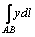 интегралын параболасының мен аралығындағы доғасы бойынша есептеу керек, мұндағы .
Шешуі. 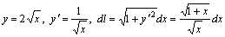.
Сондықтан
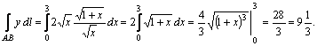

Мысал №2. 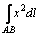 интегралын шеңберінің доғасы бойынша есептеу керек, мұндағы .
Шешуі.
.
Сондықтан
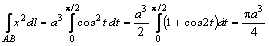.

Мысал №3.
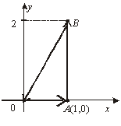 | 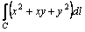 интегралын, төбелері нүктелері болатын, үшбұрышының жиегі (контуры) бойынша есептеу керек.  Шешуі. Осында теңдеуі теңдеуі теңдеуі . Сондықтан
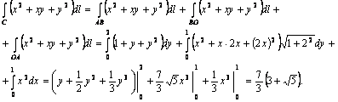

Үйге тапсырма:

№1. 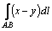 интегралын кесіндісі бойынша есептеу керек, мұндағы .
№2. 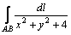 интегралын кесіндісі бойынша есептеу керек, мұндағы .
№3. 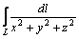 интегралын , , бұранда сызықтың бірінші айналымы бойынша есептеу керек.
№4. 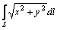 интегралын шеңбері бойынша есептеу керек .
№5. 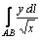 интегралын жарты кубтық параболаның доғасы бойынша есептеу керек, мұндағы 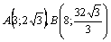.
№6. 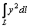 интегралын циклоидасы бойынша есептеу керек.
№7. 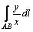 интегралын 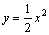 параболасының доғасы бойын-ша есептеу керек, мұндағы .
№8. 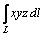 интегралын 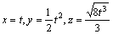 қисық сызығының доғасы бойынша есептеу керек .
№9. 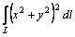 интегралын логарифмдік спи-ралы (шиырмасы) бойынша есептеу керек.
№10. Тығыздығы болатын 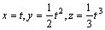 қисық сызығының доғасы массасын табу керек.
№11. циклоидасының доғасы ауырлық орталығының координаталарын табу керек .
№12. шеңберінің , осьтеріне және координаталық жүйесінің бас нүктесіне қарағандағы екпіндік моменттерін табу керек.

Екінші текті қисық сызықты интегралдар.
Мысал №4. 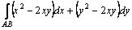 интегралын параболасының доғасы бойынша есептеу керек, мұндағы , .
Шешуі. , сондықтан
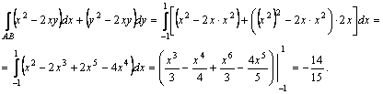
Мысал №5. 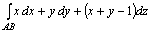 интегралын түзуі бойынша интегралдау керек, мұндағы .
Шешуі. Екі нүкте арқылы өтетін түзудің теңдеуінің формуласын қолдансақ 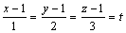 немесе және болғанда болғанда яғни 0-ден 1-ге дейін өзгереді.
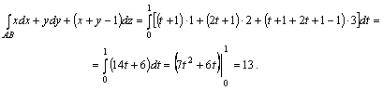
Мысал№6. 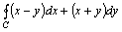 интегралын төбелері нүктелері болатын үшбұрыш контуры (жиегі) бойынша есептеу керек.

Шешуі. 1) теңдеуі , 0-ден 1-ге дейін өзгереді.  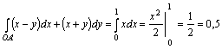  2) теңдеуі . Сондықтан  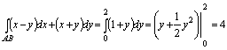 | 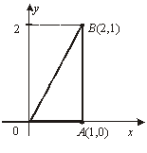
.
3) теңдеуі 1-ден 0-ге дейін өзгереді. Сондық-тан
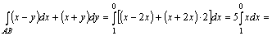
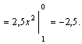
Сонымен
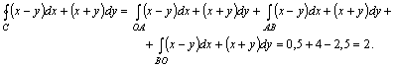

Үйге тапсырма:
№13. 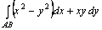 интегралын түзуі бойынша есептеу керек, мұндағы .
№14. 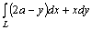 интегралын циклоидасы бойынша есептеу керек.
№15. 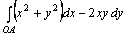 интегралын а) түзуі; ә) параболасы; б) параболасы; в) сынығы; г) сынығы бойынша есептеу керек, мұндағы , .
№16. 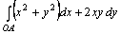 интегралын 99-есептің шарттары бойынша есептеу керек.
№17. 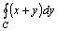 интегралын төбелері болатын квадрат контуры (жиегі) бойынша есептеу керек.
№18. 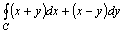 интегралын 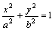 эллипс контуры (жиегі) бойынша есептеу керек.
№19. 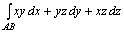 интегралын түзуі бойынша есептеу керек, мұндағы .
№20. 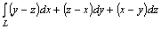 интегралын бұранда сызығының бір айналымы бойынша есептеу керек.

Грин формуласы
Жиегі болатын жабық аймағында функциялары өздерінің дербес туындыларымен бірге үзіліссіз болса, онда

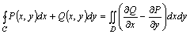. (4.18)
Мысал №7. 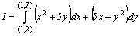 интегралын есептеу керек.
Шешуі. 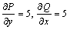. Яғни 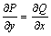 болғандықтан берілген интеграл интегралдау жолынан тәуелсіз. Олай болса интегралдау жолы үшін сынығын таңдап аламыз, мұндағы . Оның бөлігі , бөлігі . Осыдан

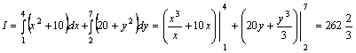.
Мысал №8. өрнегі қандай да бір функциясының толық дифференциалы болатындығын не болмай-тындығын тексеру керек. Болған жағдайда функциясын табу қажет.
Шешуі. 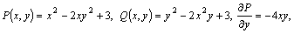 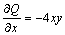. Яғни . Осыдан берілген өрнек функциясы-ның толық дифференциалы болады. деп алсақ, онда

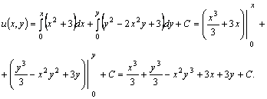
Мысал №9. эллипсінің ауданын есептеу керек.
Шешуі. болғандықтан

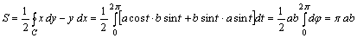.
Мысал №10. 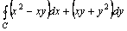 интегралын екі әдіспен тікелей және Грин формуласының көмегімен есептеу керек, мұндағы жиегі төбелері нүктелері болатын үшбұрыш.
Шешуі. Алдымен интегралды тікелей есептейік
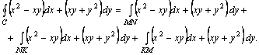
теңдеуі 1-ден 2-ге дейін өзгереді.
теңдеуі 2-ден 1-ге дейін өзгереді.
теңдеуі 3-тен 1-ге дейін өзгереді.
Осыдан
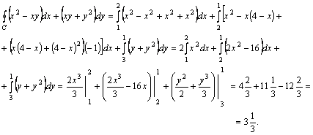
Енді Грин формуласын пайдаланып, интегралды есептейік.
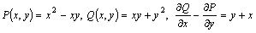.
Осыдан 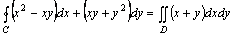, мұндағы облысы үшбұрышы. түзуінің теңдеуі , -нің – . Екі еселі интегралды есептейік

